Inhaltsverzeichnis
1. OOP und Java 1
1.1. Aufgabe: JAVA-OOP-Termine - Textdatei 1
1.1.1. Vorbereitung: termine.txt 1
1.1.2. Aufgabe: Benutzeroberfläche 1
1.1.3. Aufgabe: Klassen erstellen 1

OOP und Java
- OOP in Java, inkl. Streams, Strings, GUI

Aufgabe: JAVA-OOP-Termine - Textdatei
Wir wollen die Verwaltung von Terminen/Events, die in einer Textdatei gespeichert werden unterstützen.
Erstellen Sie das Projekt: JAVA-OOP-Termine.

Vorbereitung: termine.txt
Erstellen Sie den Ordner: termine-NAME
Der Ordner enthält folgende Datei:
  - termine.txt
Hier ein Beispiel: termine.txt
3
13.12.2013 TODO Java üben
14.12.2013 SCHULE Programmieraufgaben TERMINE fertig stellen
08.12.2014 PRIVAT Hallenbad um 17:00

Aufgabe: Benutzeroberfläche
Erstellen Sie eine Benutzeroberfläche, die ungefähr der Folgenden ähnlich ist.
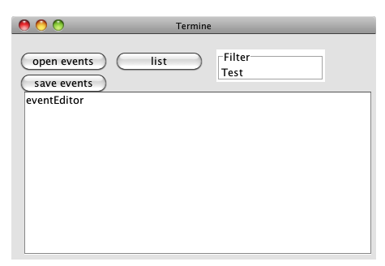

Aufgabe: Klassen erstellen
Erstellen Sie die zur gestellten Aufgabe notwendigen Klassen. Beispiel: Datum, Description, Event, EventCalendar, ...

